Abonnez-vous à DeepL Pro pour éditer ce document.
Visitez www.DeepL.com/Pro pour en savoir plus.
MODE D'EMPLOI

ATTENTION : VEUILLEZ LIRE ATTENTIVEMENT CE MANUEL AVANT D'UTILISER LE COFFRE-FORT.

OUVERTURE DU COFFRE-FORT

- Retirer le contenant de son emballage.

- Tirez la corde de sécurité cachée à l'arrière du conteneur.

- Réglez la serrure à combinaison sur la bonne combinaison (réglage d'usine : 0 - 0 - 0).

- Appuyez sur le bouton carré au-dessus de la serrure à combinaison.

- Tirez la corde de sécurité à l'extrémité avant du conteneur.

- Ouvrez le couvercle.
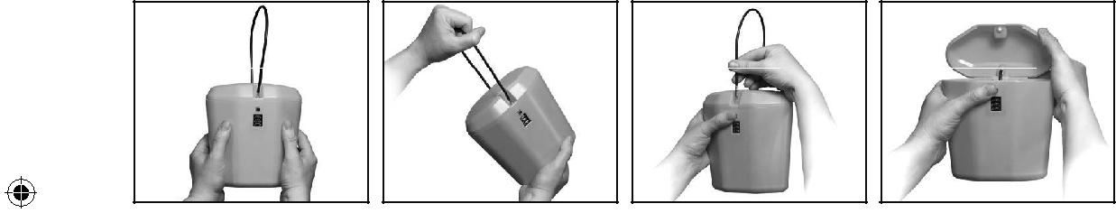

VERROUILLER LE COFFRE-FORT

- Assurez-vous que la serrure à combinaison indique la bonne combinaison.

- Fermez le couvercle.

- Tirez la corde de sécurité cachée de l'arrière du conteneur et insérez-la dans l'ouverture prévue à cet effet au-dessus de la serrure à combinaison. Vous entendrez un déclic lorsque la corde de sécurité s'est bloquée.
- Ensuite, réglez la serrure à combinaison sur un autre réglage pour éviter tout accès non autorisé.
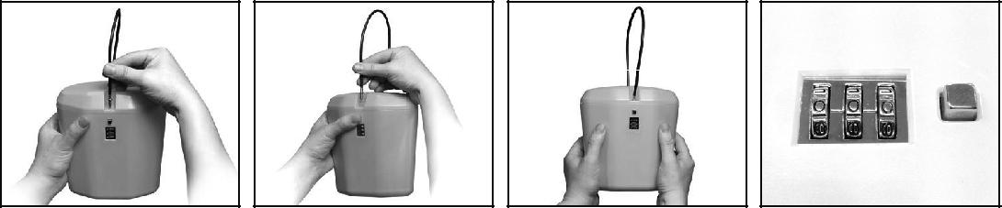

MODIFICATION DE LA COMBINAISON DE CHIFFRES
- Ouvrir le conteneur comme décrit .

- Trouvez le petit levier sur le côté intérieur de la face avant près de la serrure à combinaison.

Tirez le levier vers le haut et déplacez-le vers la gauche.

- Ensuite, réglez la combinaison souhaitée sur la serrure à combinaison et n'oubliez pas de bien la mémoriser.
- Remettre le petit levier dans sa position initiale.

- Appuyez sur le bouton carré au-dessus de la serrure à combinaison. Vous pouvez maintenant utiliser la nouvelle combinaison.
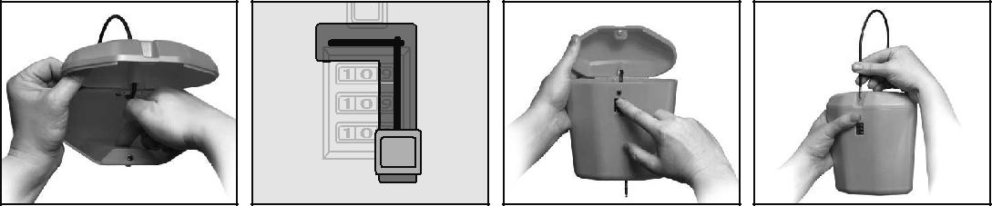

REMARQUE :

ESSAYEZ DE CHANGER LA COMBINAISON DE CHIFFRES AVEC LE COFFRE-FORT VIDE EN PREMIER.

Les clients Français - Manuels
Manuels clients en allemand
Clientes italiennes Manuels
Manuels du client espagnol
tempir.com/manuels

